Конвертация из pdf в tiff сразу в нужный размер

Допустим журнальное требование к рисункам 600dpi и ширина 17см.

1) Создаем файл такого размера и dpi в фотошопе (CTRL+N).
Добавляем пустой слой и заливаем его белым (либо сразу создаем с белым фоном).

2) Смотрим ширину получившегося файла в пикселях (в меню Изображение -> Размер изображения либо в окошке Info (по F8). (4016 пикселей в данном примере).

3) Далее надо импортировать pdf в такую же ширину по пикселям. Как это сделать через меню фотошопа я сейчас с ходу не нашел, я всегда делаю так: сдвигаю окно с созданным файлов внутри фотошопа в сторону и перетаскиваю на пустое место в фотошопе (но не на окно с новым файлом!) pdf файл из проводника:

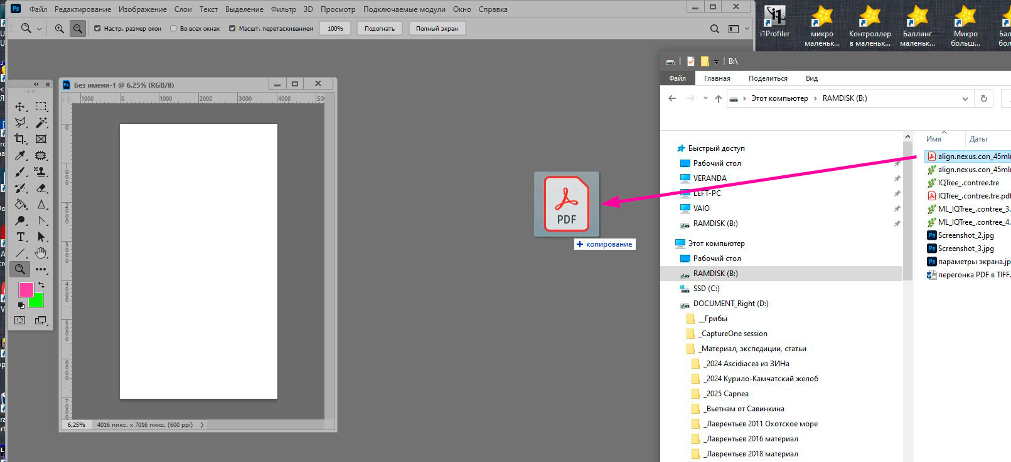

Появляется такое окно (ниже), в которое вручную вписываем требуемую ширину в пикселях и dpi - красным на скриншоте. Еще обратить внимание - фотошоп иногда идиотничает и дает dpi в точках на сантиметр, а не на дюйм, я как-то кучу времени потерял, пытаясь понять, что не так с размерами.
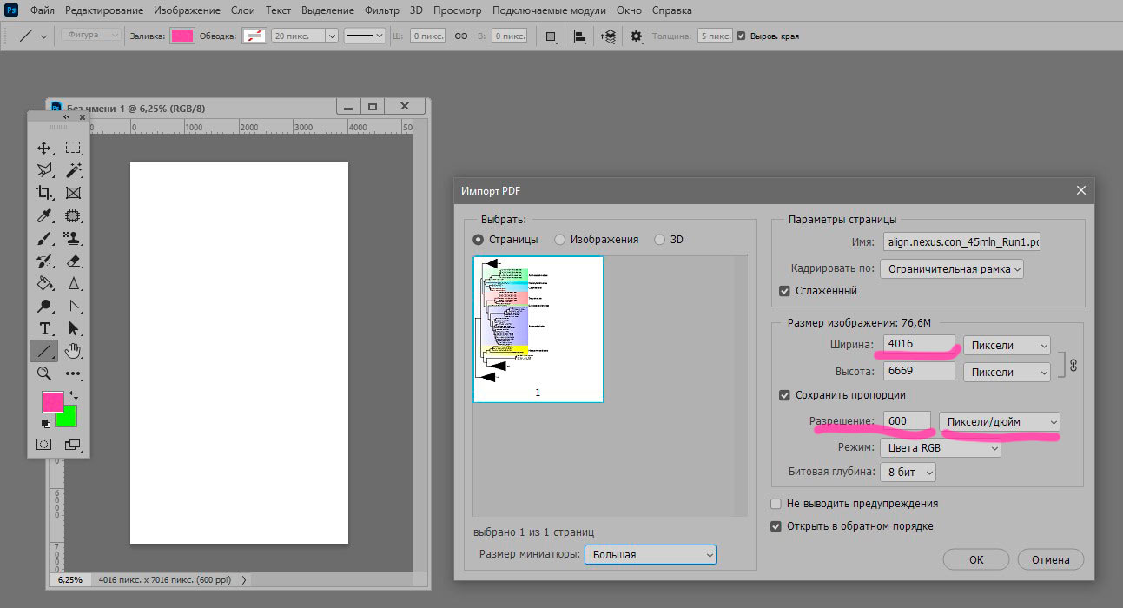

Жмем OK и получаем растровую картинку, импортированную из векторного pdf сразу в нужный размер с максимально возможным качеством для данного размера и данного dpi. Понятно, что если вы пытаетесь втиснуть в маленькую картинку с низким dpi большое дерево, то текст будет нечитаемым. Но при таких размерах он точно так же будет нечитаемым при экспорте дерева напрямую в tiff, качество будет даже хуже, так как превзойти алгоритмы сглаживания, применяемые в pdf вряд ли у кого-то, получится). Фон может быть частично прозрачным - не проблема. Мышкой перетаскиваем эту картинку на наш tiff на белый фон. Готово.
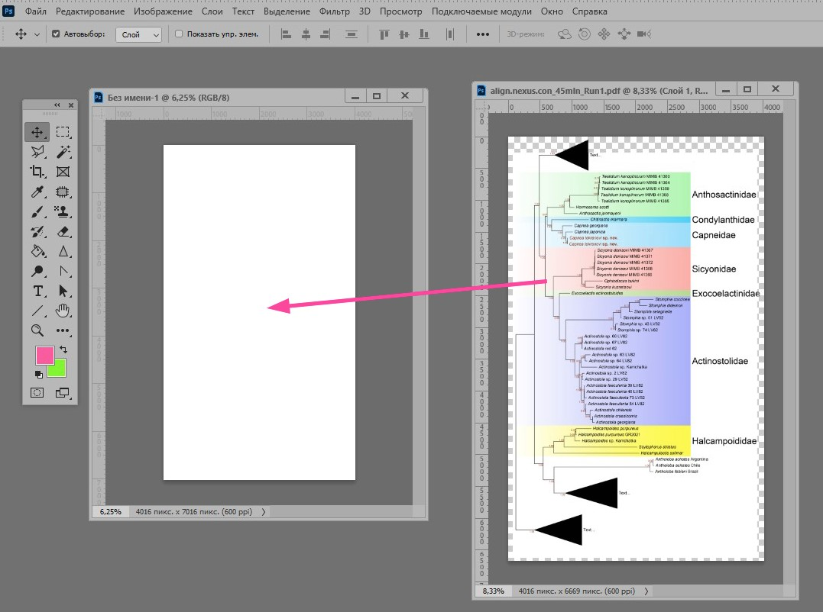

Все дальнейшие изменения размера tiff картинки будут приводить к деградации изображения (возможно и совершенно не заметного на глаз и приемлемого, но тем не менее).

